**MINIVACANTA 1 DECEMBRIE SI PIATA DE CRACIUN LA BUDAPESTA SI VIENA**

**PROGRAM PENTRU PARINTI SI COPII**

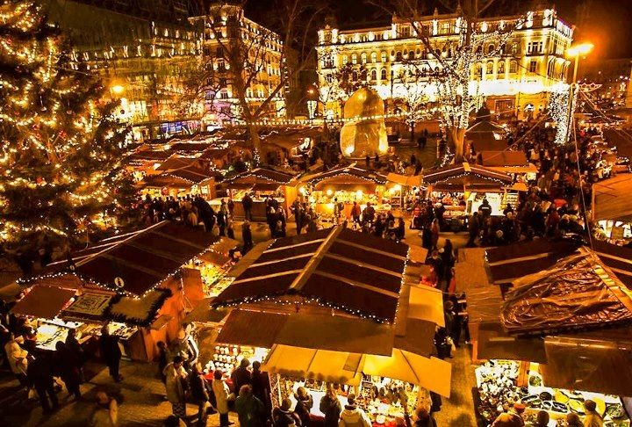

|  |  |  |
| --- | --- | --- |
| PERIOADA | NR NOPTI | TARIF |
| 30.11-03.12.2022 | **4 zile/ 3 nopti** | **355 Euro /persoana** |

***Budapesta*** *este metropola surprizelor şi minunilor, cu centrul său plin de viaţă, parcurile frumoase, Dunarea, turnurile înalte ale bisericilor şi băile termale luxoase. Acesta este oraşul în care nu te poti plictisi. Piata de Craciun cu bradul impodobit si turta dulce, AquaWorld cu zeci de piscine si tobogane, Croaziera pe Dunare, Tropicarium si Palatul Minunilor, toate acestea vor aduce Magia Sarbatorilor de iarna in sufletele tuturor, deopotriva copii si adulti.*

***Viena****, este centrul cultural important al Europei, fiind locul unde au trăit si au concertat marii muzicieni ai lumii precum W.A. Mozart, Ludwig van Beethoven, Joseph Haydn, Franz Schubert si Johann Strauss. Viena echivaleaza cu muzica, cu artele frumoase, și atmosfera romantică din centrul său vechi, care a fost inclus în patrimoniul mondial al UNESCO. În centrul istoric al Vienei se află obiective turistice celebre precum catedrala gotică Sf Ștefan- Stephansdom, Palatul Hofburg și Albertina. Va invitam alaturi de noi intr-un program marca Alsys Travel care sa implineasca asteptarile tuturor.*

**TARIFUL INCLUDE:**

* transport cu autocar clasificat pentru curse internationale.
* cazare 3 nopti hotel 3* in Budapesta
* 3 mic dejunuri
* 2 cine
* asistenta turistica pe tot parcursul efectuarii programului
* turul de oras in Budapesta cu ghid vorbitor de limba romana

**TARIFUL NU INCLUDE:**

* intrarile la obiectivele turistice
* excursiile si vizitele optionale
* asigurarea medicala (cu extensie COVID) si storno

**PROGRAM**

**Ziua 1– 30.11.2022 BUCURESTI–BUDAPESTA ( 850 KM)**

**Intalnire la ora 05:00** cu insotitorul de grup, la Academia Militara din Bucuresti pentru imbarcare in autocar si plecare spre Budapesta. Traseu : **Bucuresti – Sibiu-Arad-Szeged-Budapesta ( 850 km)**

**Sosire in Budapesta: Cazare hotel central 3* in Budapesta.**

**Seara, croaziera pe Dunare Budapesta by night (optional).**

In timpul croazierei ghidul va prezenta turul panoramic al orasului si veti putea degusta specialitati unguresti alaturi de celebrul vin de Tokai. Meniul cuprinde: preparate calde (sărmălute, gulasch de vitel), platou rece cu peste 20 de preparate din carne, platou cu cascavaluri, diferite salate, dressinguri, torturi, fructe, o sticla de vin Tokaj pentru 4 persoane (adulti), apă minerală si răcoritoare. In timpul croazierei ghidul va prezenta turul panoramic.

**Cazare hotel central 3* in Budapesta.**

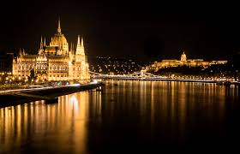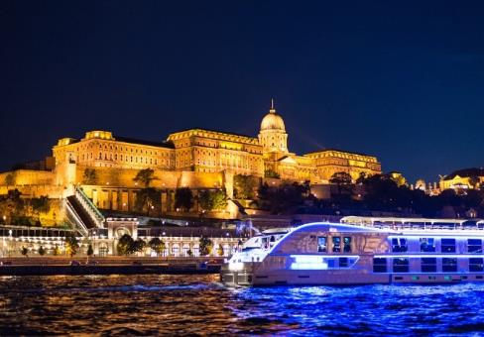

**Ziua 2- 01.12.2022 ) O zi in Budapesta si vizita la Tropicarium si Palatul Minunilor; distractie la Patinoar si vizita la Piata de Craciun din Budapesta**

**Budapesta-** Micul dejun la hotel. Tur de oras panoramic si pietonal cu ghid: Citadela, Catedrala Sfantul Stefan, Piata Milenara, Bulevardul Andrassy**, vizitam Palatul Parlamentului in interior** (pret bilet de intrare adult- 11 euro/ pret bilet de intrare copil- 8 euro) , Podul cu Lanturi, Bastionul Pescarilor, Palatul Regal. Cazare hotel central 3*si cina la restaurantul hotelului in Budapesta.

**VIZITE OPTIONALE la Tropicarium si Palatul Minunilor sau bai termale.**

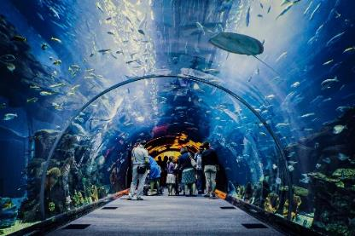

Ascuns la periferia Budapestei, **Tropicarium** e cel mai mare acvariu sarat din Europa Centrala. Sute de animale - pasari exotice, maimute, pesti, pesti tropicali, rechini, aligatori si alte reptile sunt tinute in habitatul lor re-creat artificial, pe o suprafata de peste 3000 metri patrati.

Vizitatorii se pot apropia de pasari si de maimutele mici in timp ce se plimba printr-o padure tropicala sau se uita la unul dintre cei 8 rechini prin tunelul de sticla amplasat in acvariul lor.

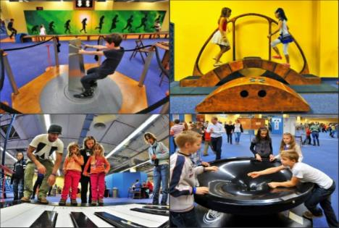

**Palatul Minunilor** - prima casă de joacă interactivă ştiinţifică din Europa Centrală. Pentru copii şi adulţi, deopotrivă. Experimente de fizică, lumini, electricitate, magnetism, iluzii optice, indemănare, puzzleuri. O experienţă care cu siguranţă lasă amintiri şi incită mintea.

O dupa-amiaza la alegere: **Băile Termale Szechenyi aflate la 15 min pietonal de la hotel (optional)**

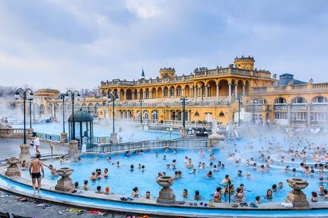In anul 1879 au fost descoperite izvoarele de apă termală care sunt utilizate în băile Széchenyi, cu o temperatură de 75 °C, cele mai fierbinți din Budapesta. Baia termală este amplasată în districtul Pesta al orașului și este una dintre cele mai mari băi publice din Europa. Baia termală Széchenyi oferă o varietate de bazine în interior și în aer liber, cu temperaturi diferite, două saune, o baie cu aburi și o cameră fierbinte cu temperaturi de până la 55 °C. Baia oferă și un bazin pentru exerciții fizice sau un bazin pentru fizioterapie și tratamente cu nămol, precum și o gamă de diferite servicii de tratament și întreținere.

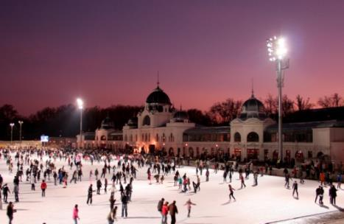**sau**

**Distractie si voie buna pe patine**

Patinoarul în aer liber din Budapesta situat in Parcul Orasului şi dominat pe o latură de Castelul Vajdahunyadeste cel mai mare patinoar de acest fel din Europa şi o importantă atracţie turistică a capitalei Ungariei.

Apoi plimbare intr-o zona pietonala a Budapestei, renumita pentru magazinele si cafenelele sale luxoase, care pastreaza inca frumusetea si spiritul „imperial” al vremurilor.

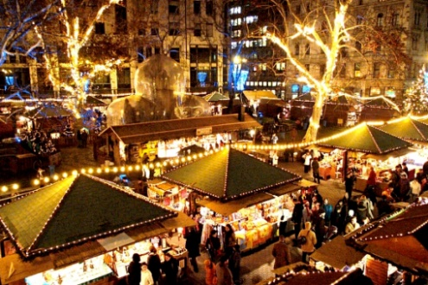Seara vom merge impreuna la Targul de Craciun de la Budapesta:

**Bucurie si magie la Targul de Craciun de la Budapesta -** **vizitarea Targului de Craciun de la Vorosmarty** – situat in inima orasului, in Centrul Istoric si se intinde de la Vaci Utca si pana in fata Cofetariei Gerbeaud, una dintre cele mai renumite din capitala maghiara, care dateaza din 1861 si era fostul loc de intalnire al aristocratilor. Este cea mai mare, cea mai vizitata piata si poarta numele poetului Vorosmarty Mihaly, a carui statuie de marmura alba se poate admira in mijlocul pietei.

Plimbare intr-o zona pietonala a Budapestei, renumita pentru magazinele si cafenelele sale luxoase, care pastreaza inca frumusetea si spiritul „imperial” al vremurilor.

**Cina si cazare la hotel 3* in Budapesta.**

**Ziua 3 02.12.2022 Excursie optionala la Viena ( 500 KM)**

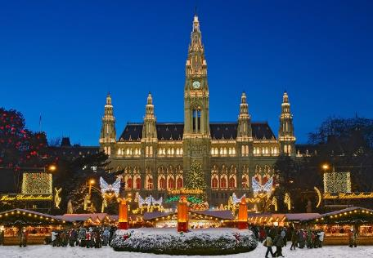

Mic dejun. **Optional, excursie de 1 zi la Viena. Plecare cu autocarul la Viena,** tur panoramic de oras pe traseul: **Roata Mare din Prater, Sediul ONU, Turnul Dunării, traversarea Dunării şi Ringul Vienez (Opera, Muzeul de Artă, Piaţa Maria Tereza, Parlamentul, Primăria, Universitatea, Burgtheatre).** Vizita pietonala la **Palatul Schonbrunn, la piata de Craciun amenajata in curtea Palatului Schonbrunn.**

Apoi, ne deplasam spre Parndorf, timp liber pentru cumpărături la centrul comercial **Designer Shopping Outlet Parndorf**.

Seara, intoarcere la Budapesta, **cina** si cazare hotel 3*.

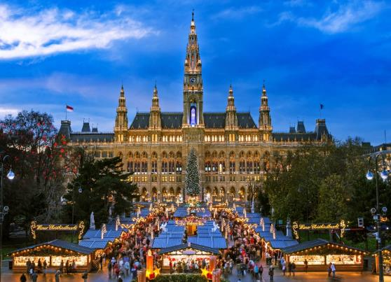

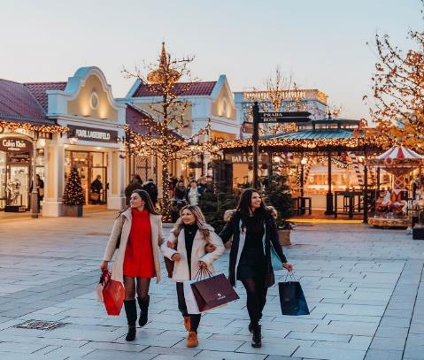

**Ziua 4 : 03.12.2022 Budapesta – Bucuresti (850 KM)**

Mic dejun la hotel in Budapesta. Plecare spre tara, sosire seara tarziu in functie de formalitatile vamale.

**Tarife excursii optionale:**

**Croaziera pe Dunare cu cina inclusa:**

**Croaziera pe Dunare cu cina inclusa:**

**1,5 ore excursie cu barca,**

**Ghid in limba romana care prezinta orasul**

**băutură de bun venit (vin spumant/nonalcoolic),**

**meniu tip bufet (supa, salata variata, feluri principale, deserturi),**

**vin (1 sticla/masa – 4-6 persoane),**

**apă minerală (1 sticlă/masă – 4-6 persoane).**

**Meniul cuprinde**: preparate calde(sărmălute, gulasch de vitel), platou rece cu peste 20 de preparate din carne, platou cu cascavaluri, diferite salate, dressinguri, torturi, fructe, o sticla de vin Tokaj pentru 4 persoane (adulti), apă minerală si răcoritoare.

**Tarif: 45 EUR/pers**

(grup minim 30 pers)

**Excursie la Viena, Shopping la Parndorf** -**45 euro/persoana**

Include transport cu autocarul Budapesta –Viena-Parndorf si retur, ghid insotitor vorbitor de limba romana)

(Grup minim 30 pers)

**Tarife bilete de intrare obiective turistice:**

1. Palatul Parlamentului -Adult 11 euro/ copil 8
2. Tropicarium Budapesta - Adult 8 euro / Copil 6 euro
3. AquaWorld Resort – Adult 13 euro / Copil 11 euro
4. Palatul Minunilor – Adult 13 euro / Copil 9 euro
5. Baile termale Szekeny –Adult 16 Euro/ Copil 10
6. ZOO Budapesta, bilet de grup (2-18 ani), 6 euro/persoana, adult 10euro/persoana

**\*\*Oferta este valabila pentru grup minim de 45 persoane**

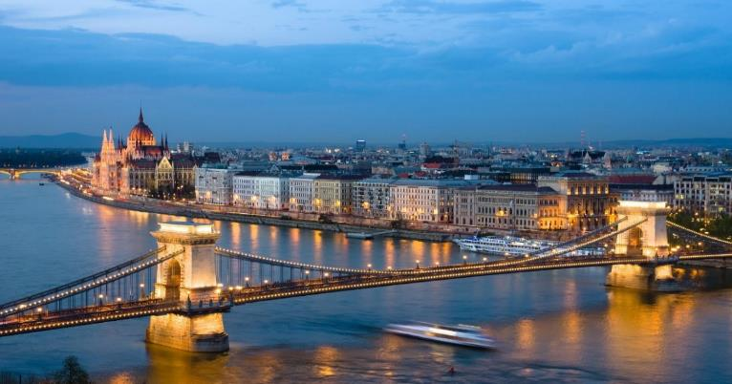

**Hoteluri propuse pentru cazare:**

**Benczur Hotel Budapest -3* (2 nopti)**

Situat în cartierul ambasadelor din Budapesta, la doar 400m de Piata Eroilor si la 700 m de Gradina Zoologica, Hotelul Benczur beneficiază de o locație liniștită în centrul acestui oraș aglomerat. Hotelul are o grădină frumoasă și un restaurant. Accesul la internet WiFi este gratuit în întregul hotel.

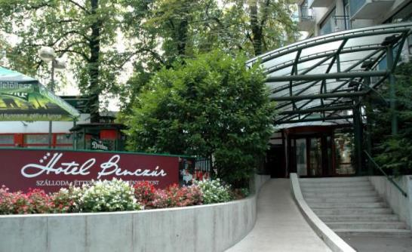Hotelul Benczur se află la doar 5 minute de mers cu mașina de Piața Oktogon. Toate camerele hotelului au TV prin satelit și minibar.

Restaurantul hotelului, Zsolnay, servește o combinație de preparate maghiare tradiționale, mâncăruri moderne și inovatoare și preparate vegetariene. În timpul verii, oaspeții pot lua masa, de asemenea, pe terasa frumoasă din grădină.

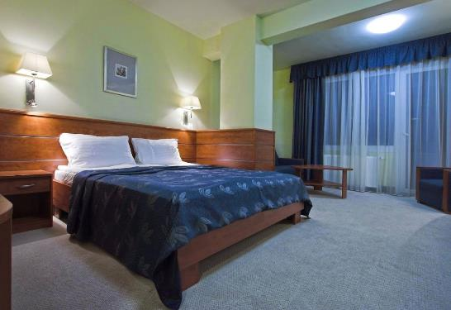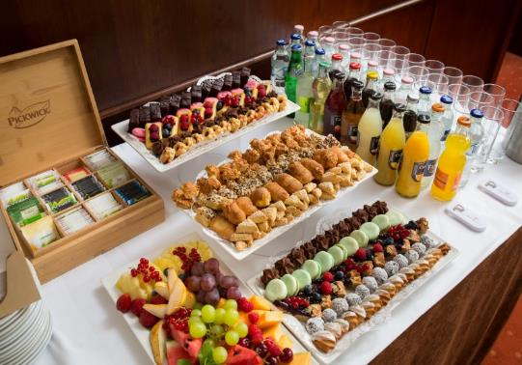Cea mai apropiată stație de metrou este Bajza Utca de pe linia de metrou M1, situată la 350 de metri.

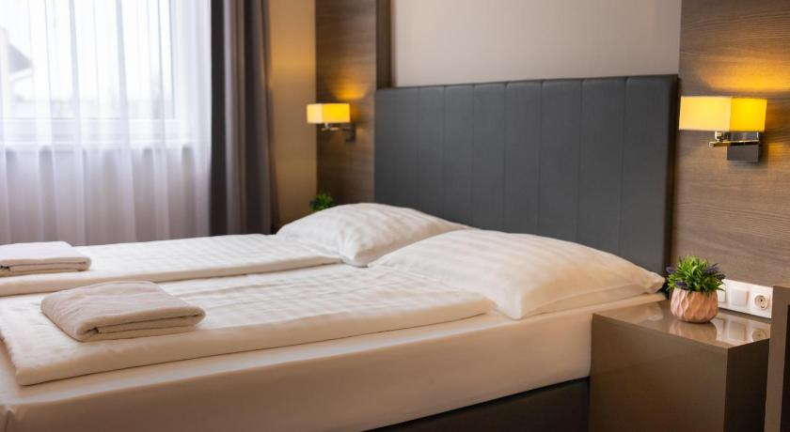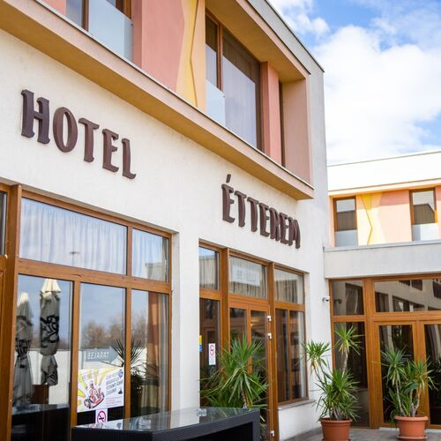**Cazare Hotel Dabas 3* (1 noapte)**

Dabas Hotel este situat în Dabas, la 7km de autostrada M5. Oferă WiFi gratuit, parcare privată gratuită și un restaurant care servește preparate din bucătăria internațională.

Toate camerele au TV prin cablu și baie cu duș. Studiourile și apartamentele au chicinetă.

Dabas Hotel se află la 30 de minute de Budapesta și oferă bar și restaurant deschis nonstop.